- Kør frem til bommen. 2. tryk på knappen, så får du et kort
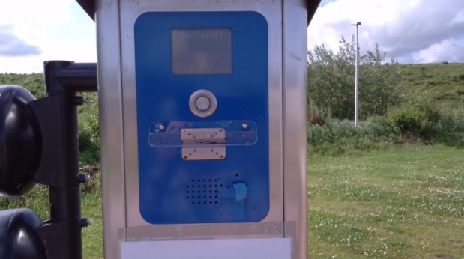
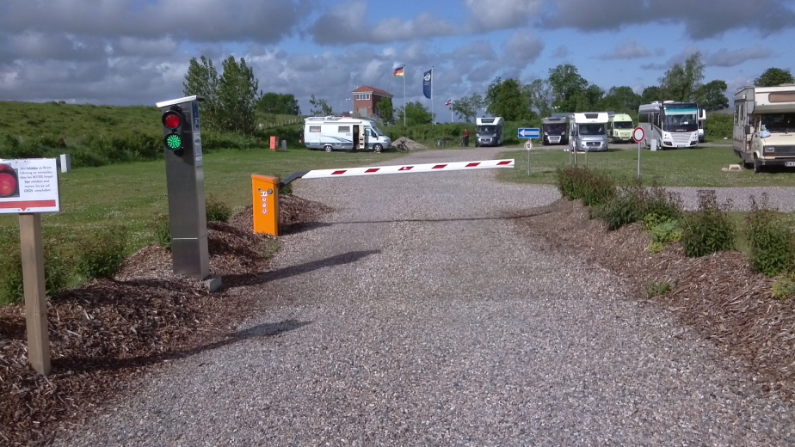
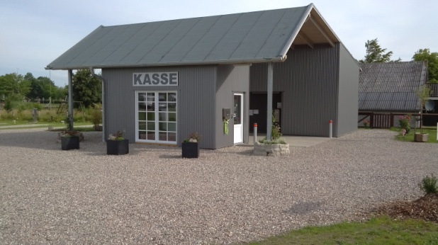
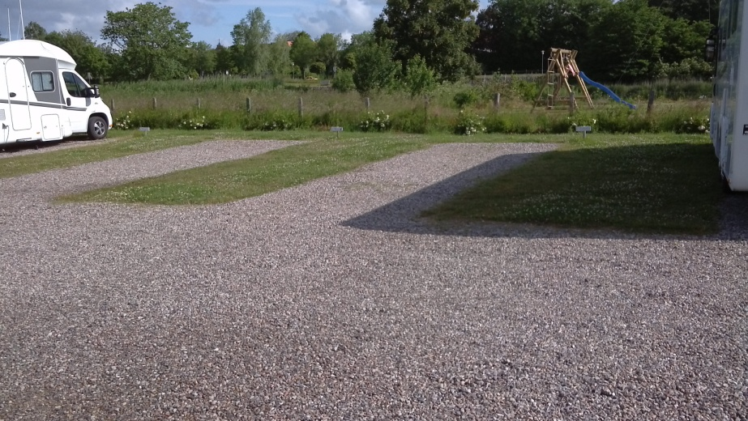
3 Kør ind og find en fri plads, ønsker i strøm eller at komme i bad, så skal der først sættes penge ind på kortet. Gå venligst op i Kasse huset. Kassen.

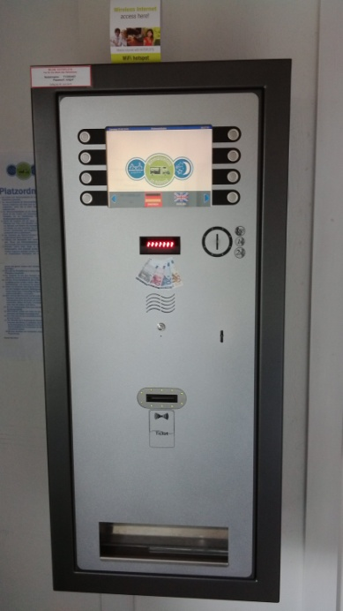

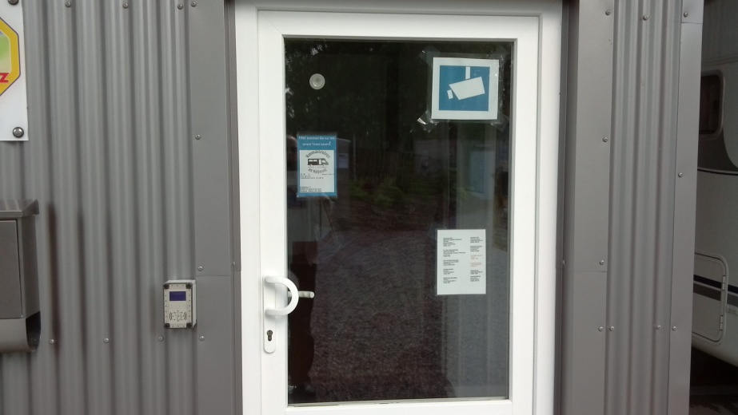
4 Hold dit kort hen til kortlæseren, så kan døren åbnes.

5. sæt dit kort i automaten, vælg knappen indsæt penge på kortet, vælg om i vil sætte –
5-10-20 eller 50 € ind på kortet. Put € sedler ind i seddel læseren.
6. Nu er der penge på kortet, skal du have strøm, så gå hen til strøm søjlerne.
Hoved søjle stik 1-4 Bi søjle stik 5-8
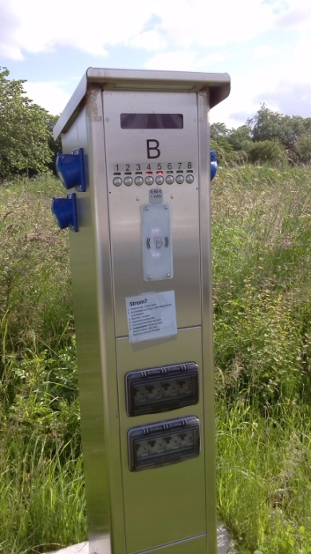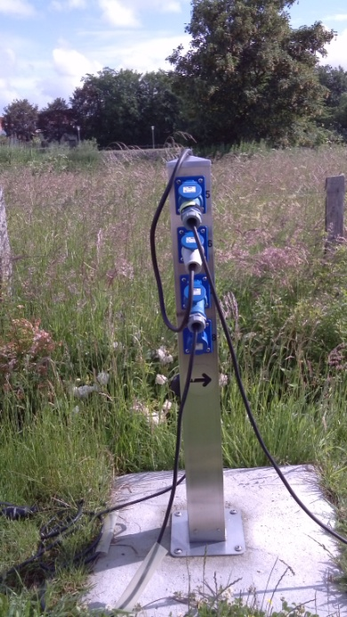
Du skal altid aktivere strømmen på en hovedsøjle, tryk på knappen som passer til det stik som du har valgt, og hold dit kort hen til kortlæseren, nu er stikket klar til brug.
Du kan altid se dit forbrug ved at trykke på knappen igen, den viser brugt Kilo watt.
Kortet virker på samme måde i brusebadet, og når i bortskaffer affald til huset.
Bad og toilet Affald
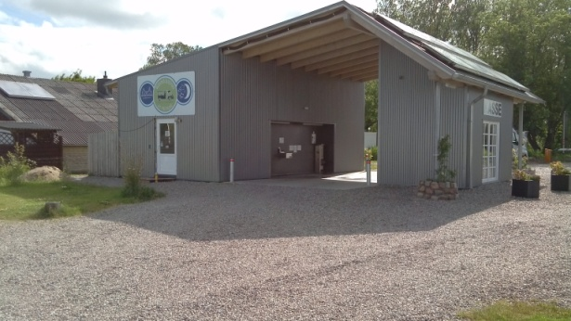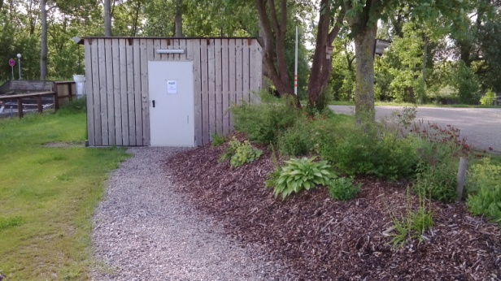
Hjemrejse gå op i kasse huset, sæt kortet i automaten, tryk på knappen tag penge fra kortet, automaten udregner så rest beløbet, indbetal pengene i automaten, for meget indbetalt kommer ud igen når du trykker på afrejse knappen.
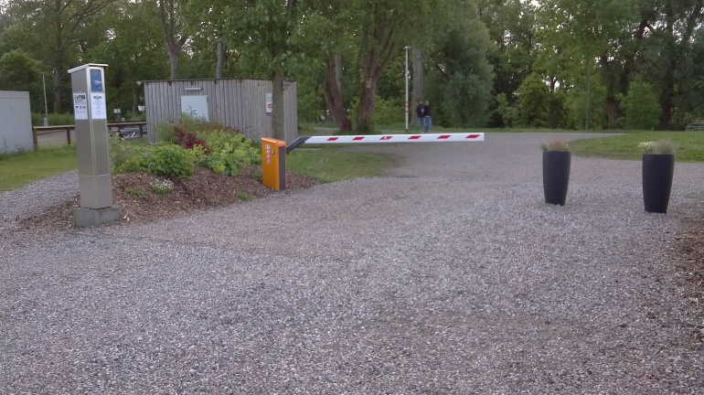
Kør helt frem til bommen, sæt kort i læseren
Bommen går op.
Tak for besøget, håber i kommer igen.

